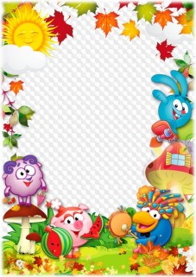

КВЕСТ –ГРА

«ЗУПИНИМО БУЛІНГ РАЗОМ!»

Мета: ознайомлення учнів з поняттям булінгу, його видами та проявами, сприяння розвитку навичок конструктивного вирішення конфліктних ситуацій, толерантного спілкування і неприпустимості проявів булінгу в учнівському середовищі.
Завдання квесту:
– надання інформаційної допомоги учням щодо шляхів захисту від булерів;
– профілактика щодо виникнення проблемних ситуацій в спілкуванні серед дітей та підлітків шкільного віку;
– доведення до свідомості дітей та підлітків, що в інтернеті не все є надійним і не всі є чесними.
Місцем проведення : приміщення класу або школи.
Умови гри: кожна команда отримує інструктаж, пакет документів:
а) карту-схему з зображенням контрольних пунктів;
б) маршрутний лист, в якому вказано маршрут;
в) бланк для реєстрації та оцінок на кожному пункті.
Безпосередньо самі завдання команди отримують на кожному пункті.
Кожна команда учасників проходить 5 станцій, на яких виконує запропоновані завдання.
Завдання квесту:
Станція1. «Інформаційна»
Завдання: ознайомитися з інформацією буклету «Булінг». Виписати з хмарини слів слова, які пов’язані з поняттям булінг.



Станція 2. «ТРИКУТНИК БУЛІНГ»
агресор

спостерігач
жертва

Завдання: виписати риси характеру, які характеризують кожного з учасників «трикутника» булінгу.

З | а | г | р | е | с | і | я
А | с | п | о | с | т | е | Р
М | д | е | п | р | б | А | Е
К | Л | З | Б | Е | В | Й | Ж
Н | І | Л | О | С | Р | Д | Л
Е | Д | І | Я | І | А | У | И
Н | Е | С | З | я | З | Ж | В
І | Р | Т | Н | Л | Л | І | І
С | С | ь | ь | И | И | С | С
т | Т | з | Л | Х | В | т | Т
ь | в | о | о | о | а | ь | ь

Станція 3. «Види булінгу»
Завдання: згрупувати малюнки за трьома видами булінгу: кібербулінг, фізичний, психологічний.(Розрізати картки з малюнками заздалегідь).



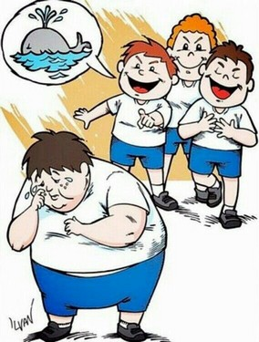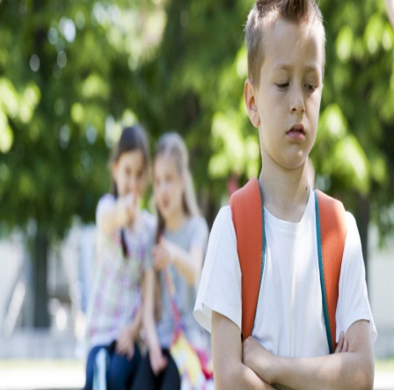

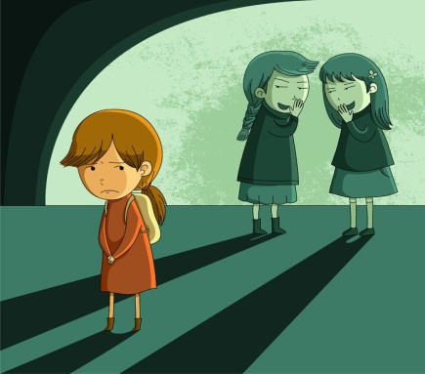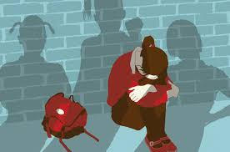
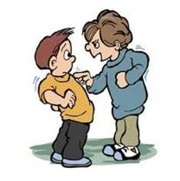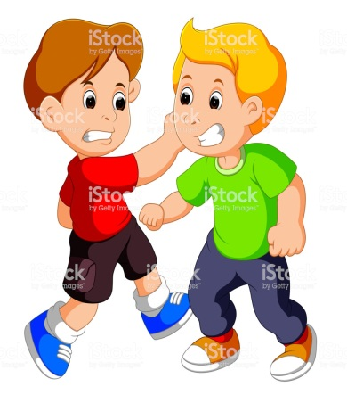

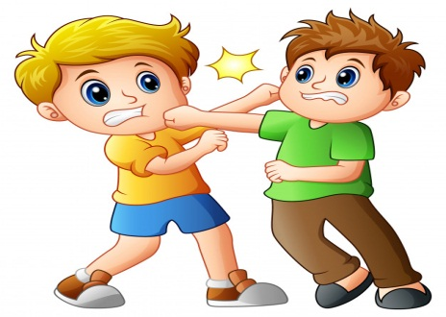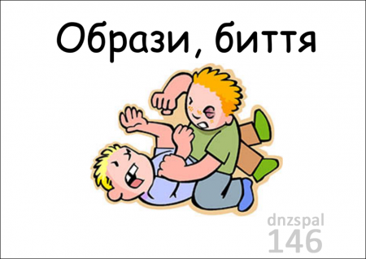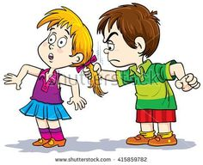

Станція 4. «Я зможу допомогти»
Завдання: розглянути життєві ситуації та дати пораду учасникам.
Дівчинку виховує мати-пʼяниця, яка періодично знущається над донькою. Донька декілька разів тікала з дому, та все марно, мати повертала її додому. Їй вже не сила терпіти таке життя. Дайте пораду.
Сергій переїхав у місто із села. Нові однокласники відразу дали йому прізвисько «Селюк». Хлопчик дуже сумує за старими друзями і тихо терпить знущання однокласників. Дайте йому пораду.
Даша вирізнялася серед своїх однолітків математичними здібностями. Не один раз вона допомагала однокласникам вирішувати домашні завдання або на контрольній роботі. Але дівчатка відверто її ігнорують і не приймають до своєї компанії ображаючи її «зубрілка». Дайте пораду Даші.

Станція 5. «Долонька безпеки»
Завдання:розглянути 5 способів протистояння булінгу та написати свій.

Рефлексія.

Поради
"Як боротися з булінгом»

1. Упевнися, що ти не є кривдником по відношенню до інших.
2. Заступайся за тих, кого ображають.
3. Якщо ти став жертвою булінгу - розкажи про це дорослим, яким довіряєш (батькам, вчителю),або повідом про це анонімно.
4. Дій хоробро, йди та ігноруй бешкетника. Твердо й чітко скажи йому, щоб він припинив, а потім розвернись і піди. Ігноруючи задираку, ти показуєш, що він тобі байдужий.
5. Якщо побачив, що над кимось знущаються, клич на допомогу, привертай увагу дорослих.
6. Стався до інших так, як хочеш, щоб ставилися до тебе.
7. Є питання - телефонуй на Національну дитячу "гарячу" лінію: 0 800 500 225 або 116 111.


Психологічні ознаки булінгу:
- У дитини мало або взагалі немає друзів.
- Боїться ходити до школи/ брати участь у заходах з однолітками.
- Ходить до школи довгим «нелогічним» шляхом.
- Втрачає інтерес до навчання/ починає погано вчитися.
- Приходить додому сумна, зі сльозами.
- Постійно відмовляється йти до школи, посилаючись на погане самопочуття.
- Погано спить.
- Втрачає апетит, стає тривожною, має низьку самооцінку.
- Просить додаткові гроші на кишенькові витрати (щоб відкупитися від агресора).

Фізичні ознаки булінгу:
- Поламані іграшки.
- Образи в соціальних мережах.
- Зламані окуляри.
- Відео знущання над жертвою


Булінг ( англ.bully – залякувати, цькувати, задирати) – агресивна поведінка дітей шкільного віку, яка призводить до цькування іншої дитини з метою приниження, залякування та демонстрації сили.
В системі цькування вирізняють три сторони: жертви, нападники та свідки.
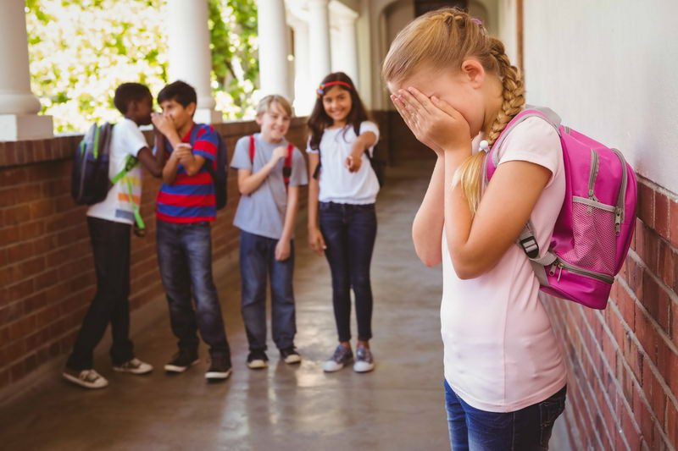

Види булінгу
- ВЕРБАЛЬНИЙ (СЛОВЕСНИЙ)
Словесне знущання або залякування за допомогою образливих слів, яке включає в себе постійні образи, погрози й неповажні коментарі про кого-небудь (про зовнішній вигляд, релігію, етнічну належність, інвалідність, особливості стилю одягу і т.п.)
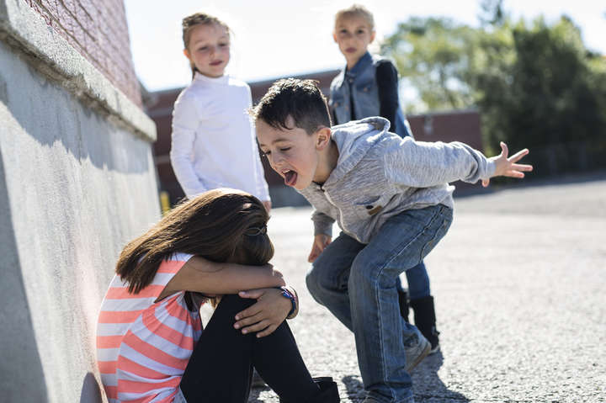
- ФІЗИЧНИЙ БУЛІНГ
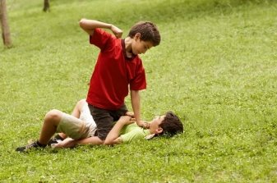
Фізичне залякування або боулінг за допомогою агресивного фізичного залякування полягає в багаторазово повторюваних ударах, стусанах, бійках, підніжках, блокуванні, поштовхах і дотиках небажаним і неналежним чином.

Види булінгу
- СОЦІАЛЬНИЙ БУЛІНГ
Соціальне залякування або булінг із застосуванням тактики ізоляції припускає, що когось навмисно не допускають до участі в роботі групи, гри, заняття спортом, трапези за обіднім столом чи громадської діяльності.
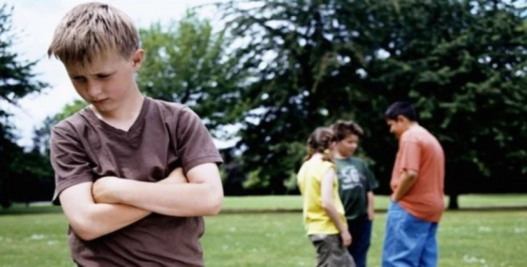
- КІБЕРБУЛІНГ
Полягає у звинуваченні когось з використанням образливих слів, брехні та неправдивих чуток за допомогою електронної пошти, текстових повідомлень і повідомлень у соціальних мережах. Сексистські, расистські та подібні їм повідомлення створюють ворожу атмосферу, навіть якщо не спрямовані безпосередньо на дитину.
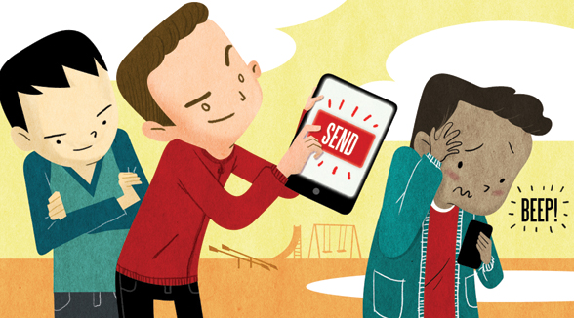
Жертви та булери
Найчастіше жертвами стають ті, хто найбільше виділяється (дивно одягнений, дивно поводиться, неохайний). Також потенційними жертвами можуть стати ті, хто швидко втрачає самоконтроль, легко піддається емоціям.
Булерами найчастіше стають ті, хто ростуть без заборон та авторитету батьків,але в той же час їм не вистачає уваги і поваги дорослих. У більшості таких дітей яскраво виражені нарцисові риси характеру. Їм доводиться самостверджуватися за рахунок інших людей, доводити власну перевагу.

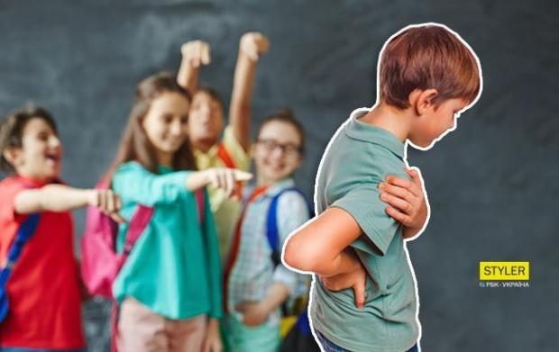
Що робити? Дітям не варто намагатися вирішити ситуацію самотужки, адже з булером не завжди можна порозумітися. Краще звернутися до батьків, вчителів, або старших, яким дитина довіряє. Також варто звернутися до шкільних вчителів та звернути їхню увагу на цю проблему. У найкритичнішій ситуації варто залучити поліцейських і навіть подумати про зміну місця навчання.

Завдання 1.

________________________________________________________________________________________________________________________________________________________________________________________________________________________________________________________________________________________________________________________________________________________________________________________________________________________

Завдання 2 «ТРИКУТНИК»
агресор

спостерігач
жертва

Завдання: виписати риси характеру, які характеризують кожного з учасників «трикутника» булінгу.

З | а | г | р | е | с | і | я
А | с | п | о | с | т | е | Р
М | д | е | п | р | б | А | Е
К | Л | З | Б | Е | В | Й | Ж
Н | І | Л | О | С | Р | Д | Л
Е | Д | І | Я | І | А | У | И
Н | Е | С | З | я | З | Ж | В
І | Р | Т | Н | Л | Л | І | І
С | С | ь | ь | И | И | С | С
т | Т | з | Л | Х | В | т | Т
ь | в | о | о | о | а | ь | ь

Агресор_____________________________________________________________________________________________________________________________________________________________________________________________________
Жертва_____________________________________________________________________________________________________________________________________________________________________________________________________
Спостерігач____________________________________________________________________________________________________________________________________________________________________________________________________________________________________________________________________

Завдання 3.
Завдання: згрупувати малюнки за трьома видами булінгу: кібербулінг, фізичний, психологічний.( наклеїти відповідний малюнок до виду булінгу).

Кібербулінг Психологічний булінг Фізичний булінг

Завдання: розглянути життєві ситуації та дати пораду учасникам.
Дівчинку виховує мати-пʼяниця, яка періодично знущається над донькою. Донька декілька разів тікала з дому, та все марно, мати повертала її додому. Їй вже не сила терпіти таке життя. Дайте пораду.
Сергій переїхав у місто із села. Нові однокласники відразу дали йому прізвисько «Селюк». Хлопчик дуже сумує за старими друзями і тихо терпить знущання однокласників. Дайте йому пораду.
Даша вирізнялася серед своїх однолітків математичними здібностями. Не один раз вона допомагала однокласникам вирішувати домашні завдання або на контрольній роботі. Але дівчатка відверто її ігнорують і не приймають до своєї компанії ображаючи її «зубрілка». Дайте пораду Даші.



